
ใบงานที่ 26 เรื่อง ออกแรงเคลื่อนย้ายวัตถุ (ตอนที่ 1)
ได้__________คะแนน
คะแนนเต็ม 10 คะแนน
วันที่________เดือน_______________พ.ศ.___________
ชื่อ_____________________________เลขที่______ชั้น__________

คำชี้แจง นักเรียนแต่ละกลุ่มปฏิบัติ ดังนี้
1. อ่านวิธีทำกิจกรรมการทดลองให้เข้าใจ 2. ตอบคำถามก่อนทำกิจกรรม
3. ทำกิจกรรมและบันทึกผล 4. ตอบคำถามหลังทำกิจกรรม

กิจกรรมที่ 6.6 ออกแรงเคลื่อนย้ายวัตถุ (ตอนที่ 1)

วัสดุอุปกรณ์

1. บีกเกอร์ ขนาด 100 ลูกบาศก์เซนติเมตร 2 ใบ
2. เครื่องชั่งสปริง 1 เครื่อง
3. ทราย 125 ลูกบาศก์เซนติเมตร

วิธีทำ

1. นักเรียนแบ่งกลุ่ม แต่ละกลุ่มบรรจุทรายลงในบีกเกอร์ใบที่ 1 ประมาณ 1 ของบีกเกอร์
__
4
และใบที่ 2 บรรจุให้เต็มบีกเกอร์
2. ใช้มือออกแรงเลื่อนบีกเกอร์ทั้ง 2 ใบ บนโต๊ะที่มีพื้นเรียบ เปรียบเทียบแรงที่ใช้ในการเลื่อนบีกเกอร์
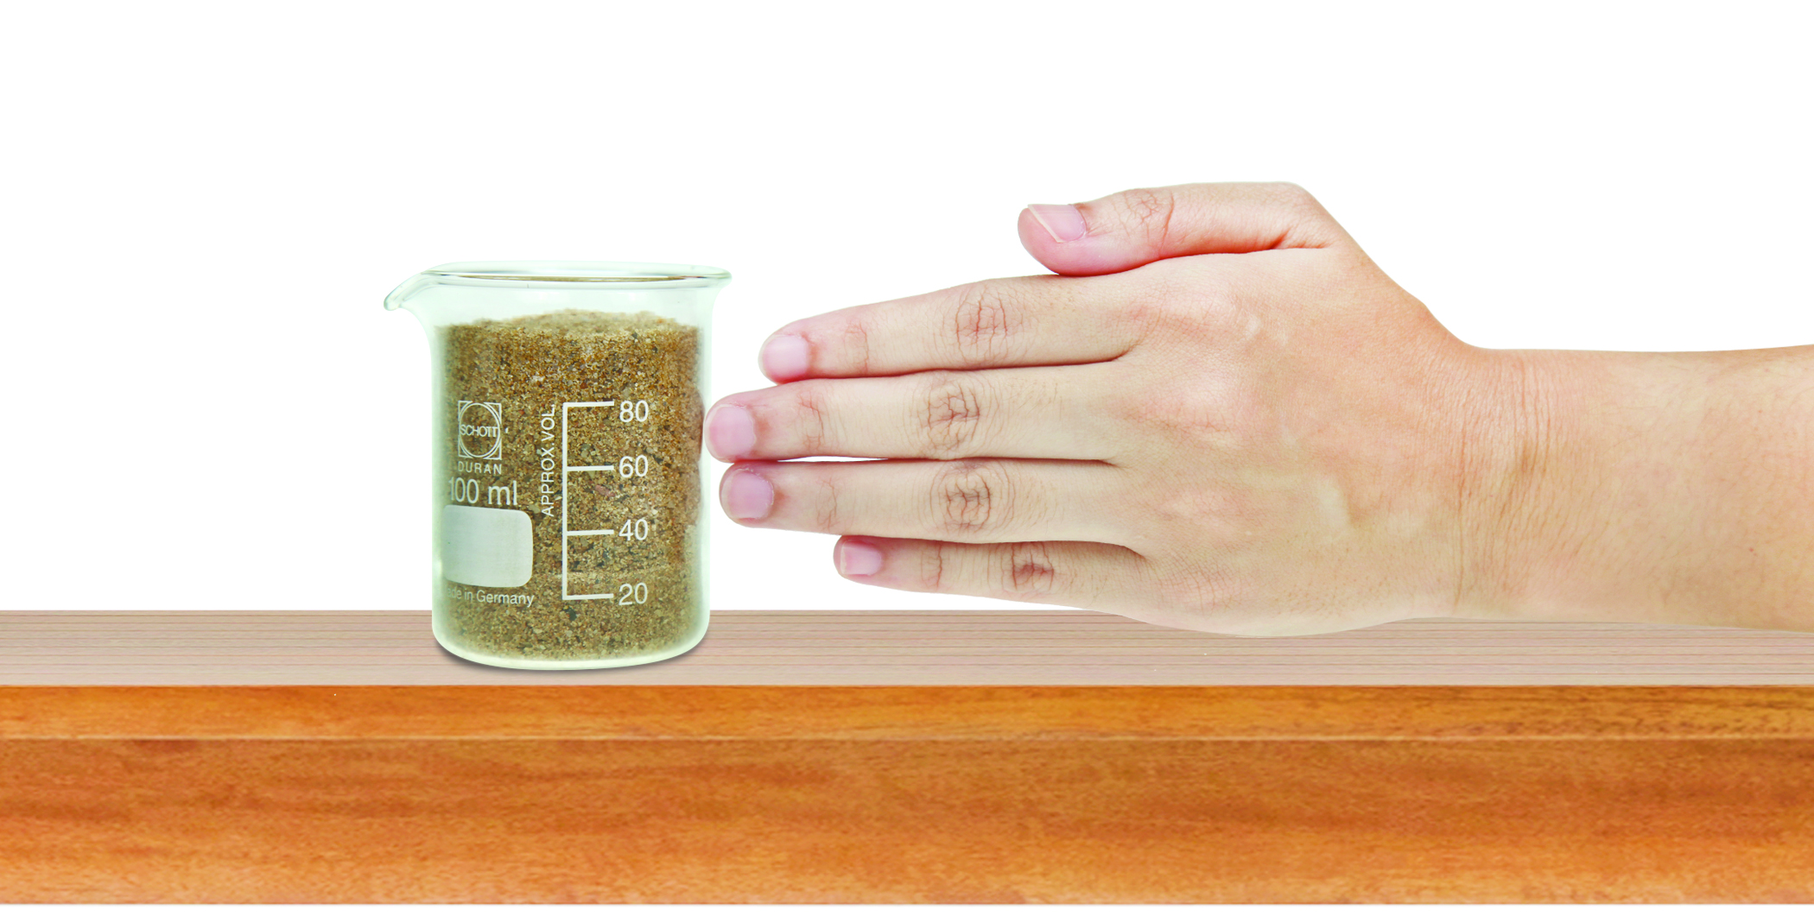
และบันทึกผล
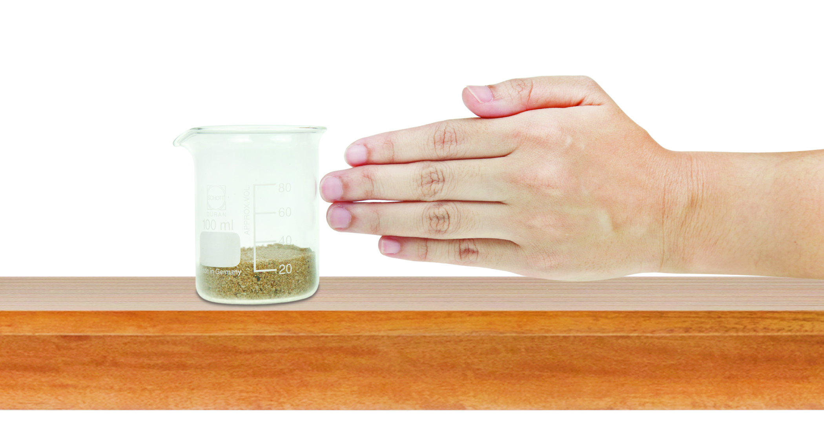

บีกเกอร์บรรจุทราย ใบที่ 1
บีกเกอร์บรรจุทราย ใบที่ 2
ออกแรงเลื่อนบีกเกอร์ทั้ง 2 ใบบนโต๊ะ

3. นำบีกเกอร์ทั้ง 2 ใบ มาชั่งมวลบนเครื่องชั่งสปริง และบันทึกผล

คำถามก่อนทำกิจกรรม

1. คำถามสำคัญในการทดลองคืออะไร
(มวลของวัตถุมีผลต่อการเคลื่อนที่ของวัตถุอย่างไร)
2. วัตถุที่มีมวลต่างกันมีผลต่อการเปลี่ยนแปลงการเคลื่อนที่ของวัตถุหรือไม่ อย่างไร
(มีผล คือ วัตถุที่มีมวลมากจะเคลื่อนที่ยากกว่าวัตถุที่มีมวลน้อย)
3. การทดลองนี้จัดอะไรให้แตกต่างกัน
(มวลของวัตถุ)
4. การทดลองนี้จัดอะไรให้เหมือนกัน
(รูปร่างของวัตถุ)
5. การทดลองนี้ต้องติดตามดูอะไร
(แรงที่ใช้ในการเคลื่อนย้ายวัตถุ)
6. นักเรียนคิดว่า วัตถุที่มีมวลต่างกัน แรงที่ใช้ในการเคลื่อนที่ของวัตถุแตกต่างกัน อย่างไร
(แตกต่างกัน วัตถุที่มีมวลมาก แรงที่ใช้ในการเคลื่อนที่ของวัตถุนั้นจะมากกว่า)

บันทึกผลการทำกิจกรรม

ตาราง ผลการออกแรงเลื่อนบีกเกอร์ที่บรรจุทรายในปริมาตรที่แตกต่างกัน
บีกเกอร์บรรจุทราย | แรงที่ใช้เลื่อนบีกเกอร์ | มวลของบีกเกอร์ (กรัม)
ใบที่ 1 | (เลื่อนง่าย) | (200)
ใบที่ 2 | (เลื่อนยาก มีความฝืดมากกว่า) | (900)

คำถามหลังทำกิจกรรม

1. ปริมาณทรายในบีกเกอร์ส่งผลต่อการออกแรงเคลื่อนที่บีกเกอร์หรือไม่ อย่างไร
(ส่งผล คือ บีกเกอร์ที่บรรจุทรายไว้มากกว่าต้องออกแรงในการเคลื่อนที่มากกว่า)

2. ปัจจัยที่ส่งผลต่อการเคลื่อนที่ของวัตถุคืออะไรบ้าง
(มวลของวัตถุ ความฝืดระหว่างผิวสัมผัสของพื้นกับวัตถุ แรงที่กระทำกับวัตถุ)

จงทำกิจกรรมอย่างรวมพลัง ด้วยความมุ่งมั่น

